*2021 m. 39 savaitę didmeninėje prekyboje vidutinės degalų kainos didėjo. Didmeninė dyzelino kaina analizuojamu laikotarpiu padidėjo 4,1 proc., automobilių dujų – 6,4 proc., dyzelino žemės ūkiui – 6,0 proc., krosnių kuro – 6,3 proc., o benzino A-95 – 2,6 proc. Palyginti su 2020 m. atitinkamu laikotarpiu didmeninė dyzelino kaina padidėjo 41,4 proc., dyzelino žemės ūkiui – 76,0 proc., automobilių dujų – 57,0 proc., benzino A-95 – 25,1 proc., o krosnių kuro – 74,4 proc.*

*Mažmeninėje prekyboje 2021 m. 39 savaitę vidutinės degalų kainos taip pat didėjo. Mažmeninė dyzelino žemės ūkiui kaina analizuojamu laikotarpiu padidėjo 1,7 proc., dyzelino – 1,3 proc., automobilių dujų – 1,5 proc., o benzino A-95 – 0,4 proc. Palyginti su 2020 m. atitinkamu laikotarpiu mažmeninė dyzelino kaina padidėjo 29,4 proc., dyzelino žemės ūkiui – 49,1 proc., benzino A-95 – 23,3 proc., o automobilių dujų – 32,6 proc.*

*Didžiuosiuose Lietuvos miestuose (Vilniuje, Kaune, Klaipėdoje, Šiauliuose, Panevėžyje, Alytuje ir Marijampolėje) analizuojamu laikotarpiu vidutinės mažmeninės degalų kainos kito įvairiai.*

*Savaitės pradžioje Niujorko biržoje šviesiosios naftos kaina buvo apie 75,43 USD už barelį, o pabaigoje ji kainavo apie 74,93 USD už barelį. 2021 m. 39 savaitę šviesiosios naftos kaina šioje biržoje sumažėjo 0,7 proc.*

***Vidutinės degalų kainos Lietuvos rinkoje 2021 m. 39 savaitę***

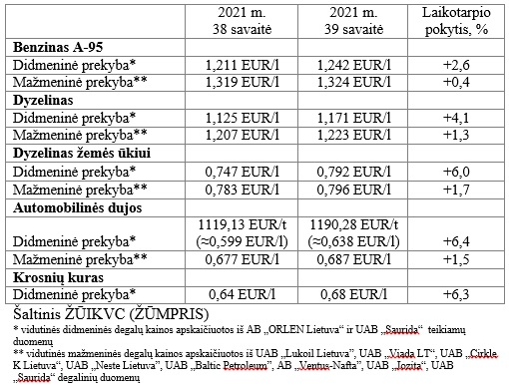

***Vidutinės mažmeninės degalų kainos didžiuosiuose Lietuvos miestuose 2021 m. 39 savaitę***

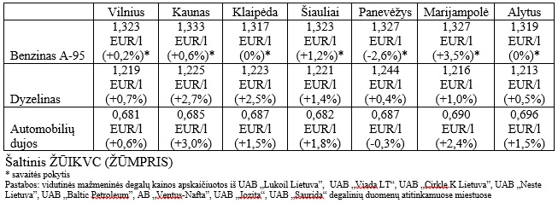

*Šaltinis – ŽŪIKVC (LŽŪMPRIS)*

*Naudojant ŽŪIKVC (LŽŪMPRIS) duomenis, būtina nurodyti šaltinį*